DERS PLÂNI
BÖLÜM I
Dersin adı | Matematik
Sınıf | 12
Ünitenin Adı | Türev
Konu | Türevin Tanımı
Önerilen Süre | 4 ders saati (45+45+45+45)

BÖLÜM II
Öğrenci Kazanımları | Türev kavramını fiziksel ve geometrik uygulamalar yardımıyla açıklar, türevin tanımını kullanarak bir fonksiyonun bir noktadaki türevini bulur.
Öğrencilere Gerekli Olan Önbilgi | Ders Tasarımında ayrıntılı olarak belirtilmiştir.
Ünite Kavram ve Sembolleri | Limit, Hız, Anlık Hız, Ortalama Hız, Teğet, Eğim, Türev, Yol, Fonksiyon
Öğretme-Öğrenme Strateji, Yöntem ve Teknikleri | - Buluş Yoluyla Öğrenme Stratejisi  - Düz Anlatım,  - Soru-Cevap  - Tablo Okuma ve doldurma,  - Yazarak tekrar  - Animasyon (Gösteri)  - Tartışma(Küçük grup çalışması)  - Tablo doldurma  - Tablo okuma  - Fikir üretme
Kullanılan Eğitim Teknolojileri-Araç, Gereçleri  - Öğretmen  - Öğrenci | - Etkinlik 1 Çalışma Kâğıdı  - Etkinlik 2 Çalışma Kâğıdı  - Etkinlik 3 Çalışma Kâğıdı  - Etkinlik 4 Çalışma Kâğıdı  - Etkinlik 5 Çalışma Kâğıdı  - Animasyon1 ve Animasyon2  - Yazı tahtası  - Bilgisayar  - Projeksiyon Cihazı
Öğretme-Öğrenme Etkinlikleri
- Dikkati Çekme  - Güdüleme  - Gözden Geçirme  - Derse Geçiş | - Öğrenme öğretme süreci ders tasarımı içinde ayrıntılı olarak açıklanmıştır.  - Dikkat çekmek için iki tane animasyon hazırlandı.  - Güdüleme için sık sık hedeften haberdar edildi. Ve türevin ne işe yaradığı vurgulandı.  - Etkinlik çalışma kâğıtları ile bireysel öğrenme etkinlikleri tasarlanmıştır.
• Bireysel Öğrenme Etkinlikleri (Ödev, problem çözme vb.) | - Etkinlik 1 Çalışma Kâğıdı  - Etkinlik 2 Çalışma Kâğıdı  - Etkinlik 3 Çalışma Kâğıdı  - Etkinlik 4 Çalışma Kâğıdı  - Etkinlik 5 Çalışma Kâğıdı
• Grupla Öğrenme Etkinlikleri (Proje, gözlem vb.) | - Etkinlik 1 Çalışma Kâğıdı  - Etkinlik 2 Çalışma Kâğıdı  - Etkinlik 3 Çalışma Kâğıdı  - Etkinlik 4 Çalışma Kâğıdı  - Etkinlik 5 Çalışma Kâğıdı
• Ölçme-Değerlendirme(Performans izleme-Tartışma-okuma-yazma-konuşma) | - Ara değerlendirme 1  - Ara değerlendirme 2  - Ara değerlendirme 3  - Öğretmenin süreç içindeki gözlemleri  Bunlar ayrıntılı bir şekilde öğrenme öğretme süreci içerisinde anlatılmıştır.
• Dersin Diğer Alanlarla İlişkisi | Derste birinci etkinlikte fizik dersi ile konunun bağlantısı kuruldu. Fizikte verilen bir hareket denkleminden hareketlinin anlık hızını bulmak.
BÖLÜM 4
• Planın Uygulaması İlişkin Açıklamalar | Dersin işlenişine yönelik yeterli açıklama dersin tasarım bölümünde yapılmıştır.

Matematik Dersi Öğretmenleri Uygundur …/…/…
Osman Nuri ŞENKAL Adı Soyadı İmza
Vahit ÜNAL Okul Müdürü
AÇIKLAMAR
- Örnek ders planının içeriği aynı kalmak koşulu ile biçimsel olarak değiştirilebilir.
- Bu ders planı öğretmenin ilgili ders programında yer alan birbiri ile ilgili kazanımlar dikkate alınarak aynı ders için bir günde işlenebilecek ders saatinden daha fazla ders saati için yapılabilir.
- Bu plan dersin kapsamı, öğrenci özellikleri, okulun ve çevrenin özellikleri dikkate alınarak her ders için ayrı ayrı yapılabilir.
DERS TASARIMI
Ders tasarlarken aşağıdaki noktalara dikkat etmeye çalıştık.
- Dersi ülke şartlarında kullanılabilecek bir ders olması gerektiğine olan inancımızdan dolayı, 25-35 kişilik sınıflarda uygulanabilecek şekilde hazırladık. Ayrıca sınıflarımız klasik oturma düzeninde olduğundan dolayı ders işlenişinin bu düzene uygun olduğunu düşünüyoruz.
- Tasarlanan derse bakıldığında genelinin öğretmen merkezli olduğu görülüyor. Ama tamamen öğretmen merkezli olduğunu da düşünmüyoruz.
- Ders i içinde buluş yoluyla öğrenme yaklaşımına göre de en iyi pekiştirecin öğrencinin bilgiye kendisinin ulaşması olduğunu düşünüyoruz. Ayrıca öğretmenin ders içinde “Aferin”, “Mükemmel”,… vb. gibi sözlerle sözlü olarak pekiştireç kullanması gerektiğini, ayrıca jest ve mimikleriyle desteklemesi gerektiğini düşünüyoruz.
- Öğretmenin istekli olması durumunda bu çalışma kâğıtları ve bu etkinliklerdeki planlarla istenilen öğrenci katılımını sağlayabileceğine inanıyoruz.
- Öğretmenin söylediklerini italik harflerle yazdık.
- Öğrenme durumu düşük öğrenciler için öğretmen uygulamalarda özellikte ipuçlarında, eksik ve yanlış öğrenmelerin önüne geçmek için sık sık uygulamaların sonunda doğrusunu tekrarladı.

Öğrencilerde hangi önbilgiler var?
- Tek değişkenli fonksiyonların grafiğini okuyabilme
- Limit
- Doğrunun eğimi

- Hedeften haberdar etme ve Bu konuyu neden öğrenmek durumundayız?( 5 dk.):
Öğretmen aşağıdaki açıklamayı öğrencilere yapar. Bu açıklamanın amacı öğrencileri hedeften haberdar etmek; kullanılan yöntem düz anlatım tekniğidir.
Arkadaşlar türev matematikte önemli kavramlardan biridir. Türev adını alan limit bir fonksiyonun değişme hızını ölçer ve analizdeki en önemli fikirlerden biridir. Türevler bilim, ekonomi, tıp ve bilgisayar bilimlerinde hız ve ivme hesaplamada, makinelerin davranışını açıklamada, bir tanktan su boşaltılırken su seviyesindeki düşüşü belirlemede ve ölçümlerde hata yapmanın sonuçlarını öngörmede kullanılır. Burada limitleri hesaplamayı kolaylaştıracak yöntemler geliştireceğiz.

Dikkat çekme ve Güdüleme ve Etkinlik-1’e Geçiş (5 dk):
Öğretmen bu bölüme şöyle bir ifade ile başlar. Buradaki amacımız Etkinlik-1’de ne yapacağımız konusunda öğrencileri bilgilendirmektir. Bunu yaparken öğretmenin düz anlatım tekniğini kullanmaktadır.
-Arkadaşlar İlk etkinliğimizle türevi fiziksel uygulamalar yardımıyla tanımlayabileceksiniz. Türevin fizikteki bir uygulamada ne anlama geldiğini kavrayacaksınız.
Öğretmen etkinlik-1’i dağıtır. Ve animasyonu izletir. Animasyonla amacımızın öğrencilerin dikkatini toplamak olduğunu düşünüyoruz. Animasyonu bilgisayardan projeksiyon cihazı ile tahtaya yansıtmayı düşünüyoruz. Kullandığımız yöntem gösteri(animasyon) yöntemi. Ayrıca animasyon ilk etkinlikle bağlantılıdır. Ayrıca ilgi çekici olduğunu düşünüyoruz. Tabi ki burada öğrencileri nereye odakladığımıza dikkat etmenin önemli olduğunu düşünüyoruz.
AÇIKLAMA: Animasyon “animasyonlar” klasörünün içindeki “animasyon1” dosyasıdır. Animasyonu Macromedia Flash Player Programı ile hazırladık. “swf” uzantılı bir dosyadır. Bu dosya tüm bilgisayarlarda çalıştırılabilir. Flash Player programına gerek yoktur. Aşağıdaki gibi çalıştırabilirsiniz. Yalnız şuna dikkat ediniz “animasyonlar” klasörünün içindeki dosyaları silmeyiniz. Animasyon çalışmayabilir

- “animasyon1” dosyasının üzerine gelip sağa tıklayınız.
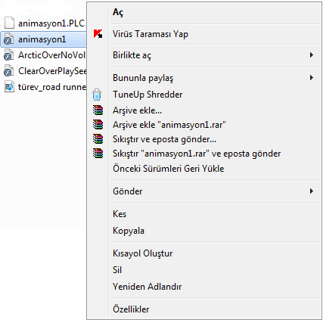
- Birlikte Aç Sekmesine Gelip, İnternet Explorer ‘ı seçiniz.
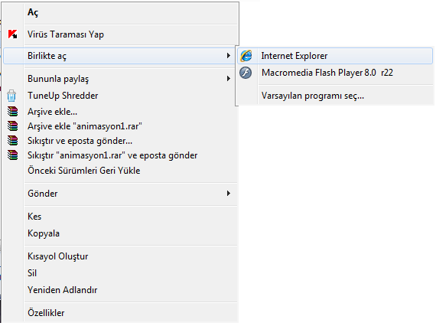

Kazanım: Türev kavramını fiziksel ve geometrik uygulamalar yardımıyla açıklar, türevin tanımını kullanarak bir fonksiyonun bir noktadaki türevini bulur.

Öğretmen aşağıdaki etkinlik ile derse başlar.
Aşağıdaki etkinlik -1 ile öğrencilerden beklenenler:
Etkinlik 1 ile temel amacımız fiziksel bir uygulama yardımıyla öğrencilerin türevin tanımını yapabilmesini sağlamaktır. Şimdi Etkinlik-1’deki bölümlerde sırası ile neler amaçladığımızı ve hangi yöntem ve teknikleri kullandığımızı açıklamaya çalışalım.
Etkinlik 1.1. ile ortalama hız kavramı hakkında bilgi vermeyi amaçladık. Burada öğretmen düz anlatım tekniği ile destek olacaktır. Ayrıca anlaşılmayan noktalarda soru cevap tekniğinin kullanılmasının uygun olacağını düşünüyoruz. Öğretmenin anlaşılmayan kısımlar için şu soruları sormasında fayda görüyoruz.
Bu hareket denklemine sahip olan hareketlinin 3. Saniye sonunda aldığı toplam yol nedir (kaç metredir)?
Bu hareket denklemine sahip olan hareketlinin 2. ve 3. saniyeler arasındaki ortalama hızı kaç m/s dir?
Etkinlik 1.2. ve 1.3. ile öğrencilerin tabloyu doldurmalarını, hızın 5. Saniyeye yaklaşmasıyla paydanın 0’a yaklaşması arasındaki ilişkiyi görmelerine yardımcı olmak amaçlanmıştır. Burada kullanılan teknik tablo doldurmadır. Öğretmen burada “animasyon1”’i tekrar izletirse yararlı olur görüşündeyiz. Öğretmenin ayrıca soru cevap tekniği ile öğrencilerin tabloyu doldurmalarına yardımcı olmasında fayda görüyoruz. Öğretmen şu soruları ve açıklamaları tabloyu doldururken öğrencilere yöneltebilir.
Çakal 5. saniyede asılı kalıyor. Bunu biliyoruz.
Çakalın taşların arasına takıldığı andaki hızını hesaplamaya çalışacağız
Çakalın engele takılmadan önceki saniyelerle takıldığı saniye arasındaki ortalama hızları hesaplayacağız. Tablo-1 ‘i buna göre doldurun. (Aynı açıklamaları tablo 2 için de yapar.)
Etkinlik 1.4. ile amaçladığımız şey öğrenciyi türevin fiziksel uygulama yardımıyla tanımını matematiksel olarak ifade etmesini sağlamaktır. Burada ağırlıklı olarak soru cevap tekniği ve tablo okuma tekniği kullanılmıştır. (Burada anlatılanları etkinlik kâğıdındakilerle sırası ile karşılaştırınız.) Öğretmen 1.4.’teki soruları öğrencilere yöneltir. Soruların anlaşılmayan kısımlarını açıklar. Öğrencinin 5. Saniyedeki hıza odaklanmasını sağlar. Ve sürekli olarak h’nin hangi değere yaklaştığını öğrencilerin tahmin etmesini ister.

ETKİNLİK-1(30 dk.)

Hareketlinin Ortalama Hızı

BİLGİ: Bir hareketlinin zamana bağlı hareket denklemi, Yani hareketlinin t. Saniyedeki aldığı toplam yol şu bağıntı ile veriliyor V(t)=5$t^{2}$
(Örnek: Hareketlinin 2. Saniyede aldığı toplam yol V(2)=5$.2^{2}=20$ )
V(t): t anında almış olduğu yol,
t: zaman(saniye alabiliriz),
$V_{ort}$: [$t_{2}$,$t_{1}$] zaman aralığındaki ortalama hızı $V_{ort}=\frac{V\left(t_{2}\right)-V(t_{1})}{t_{2}-t_{1}}$= $\frac{Alınan Toplam Yol}{Geçen Süre}$
(Örnek: Hareketlinin 3. Saniye ile 5. Saniye arasındaki ortalama hızı $V_{ort}=\frac{V\left(5\right)-V(3)}{5-3}$=$40$)

Amacımız hareketlinin 5. Saniyedeki hızını hesaplamak.

1.2.Hareketlinin Engele Takılmadan önceki Ortalama Hızlarına bakalım

Hareketli engele 5. Saniyede takılmaktadır. [t , 5] aralığındaki ortalama hızlarına göre aşağıdaki tabloyu doldurunuz.

t | 5 | $$V_{ort}=\frac{V\left(5\right)-V(t)}{5-t}$$ | $$5-t$$
3 | 5
4 | 5
4,5 | 5
4,9 | 5
4,99 | 5
4,999 | 5
Tablo-1

1.3.Hareketli Engele Takılmasaydı Ortalama Hızları Ne Olurdu?

5 | t | $$V_{ort}=\frac{V\left(t\right)-V(5)}{t-5}$$ | $$t-5$$
5 | 6
5 | 5,5
5 | 5,1
5 | 5,01
5 | 5,001
5 | 5,0001
Tablo-2

1.4. “h” Hangi Değere Yaklaşmaktadır?
Şimdi de Tablo-2 deki bilgilere dayanarak aşağıdaki soruları cevaplayınız.
- Tablo-2 de t-5=h olsun. Buna göre t=?

…..…………………………………………………………………………………………………………………
- Tablodaki $V_{ort}=\frac{V\left(t\right)-V(5)}{t-5}$ bağıntısını h değişkenine göre yeniden yazınız.
(Yol Gösterme: Yukarıda elde ettiğiniz eşitliği kullanın. t yerine ………. yazın. )
……………………………………………………………………………………………………………………...
- Tablo-2 yi yukarıdaki bilgiler ışığında yeniden doldurursak aşağıdaki tabloyu elde ederiz.

5 | t | $$V_{ort}=\frac{V\left(t\right)-V(5)}{t-5}$$ | h=$t-5$ | “h” değerleri
5 | 6 | 55 m/s | 1 | …………………………………………..…………………………………………..
5 | 5,5 | 52,5m/s | 0,5 | …………………………………………..
5 | 5,1 | 50,50m/s | 0,1 | ……….
5 | 5,01 | 50,05m/s | 0,01 | .
5 | 5,001 | 50,005m/s | 0,001
5 | 5,0001 | 50,0005m/s | 0,0001

- Tabloya göre h değişkeni hangi sayıya (değere ) yaklaşıyor?........................................................
Tablodaki hangi satırdaki hesap 5. Saniyedeki hıza (anlık hıza) en yakın sonucu verir?
Neden?

…………………………………………………………………………………………………………………….…

- Sizce tam 5. Saniyedeki hızını veren bağıntı sizce ne olabilir? Aşağıdaki bağıntılardaki boşlukları doldurmaya çalışınız. (işte fizikte bu hıza anlık hız diyoruz.)
$5.saniyedeki Anlık hızı$ $=\lim_{h→…}{\frac{V\left(5+h\right)-V\left(5\right)}{h}}$

3$.saniyedeki Anlık hızı$ $=\lim_{h→…}{\frac{V\left(3+h\right)-V\left(3\right)}{h}}$

$7.saniyedeki Anlık hızı$ $=\lim_{h→…}{\frac{…}{ … }}$

- Hareketli 5. Saniyede engele takılmıştır. O andaki yani 5. Saniyedeki anlık hızını $h∈{IR}^{+}$ olmak üzere, hesaplayınız.
$$Anlık hız=\lim_{h→0}{\frac{V\left(5+h\right)-V\left(5\right)}{h}}=…$$

Ara Değerlendirme 1(5 dk.)
Öğretmen çalışma kâğıtlarını kapattırır ve defterlerinden küçük kâğıt parçaları koparmalarını ister. Burada öğretmenin bu uygulama ile topladığı kâğıtları süreç değerlendirmesinde kullanması gerektiğini düşündük. Ve şu soruyu sorar:
Az önce tabloya göre 5. Saniyedeki hıza en yakın hızı bulduk. Şimdi de şunu tahmin etmenizi istiyorum. Acaba tam 5. Saniyedeki hızını veren ifade ne olabilir?
Öğretmen tüm kâğıtları toplar.

Öğretmen bundan sonra etkinlik-2 kâğıdını dağıtır.
Aşağıdaki Etkinlik -2 ile öğrencilerden beklenenler:
Etkinlik -2 ile temel olarak amaçlanan türevin matematiksel tanımı ile fiziksel anlamı arasındaki ilgiyi öğrencilerin fark etmesini sağlamaktır. Aşağıda yine aynı şekilde Etkinlik-2’nin bölümlerinin amaçları ile bu bölümlerde kullanılması gereken teknikleri anlattık.
Etkinlik 2.1.’de amaçladığımız öğrencinin bir fonksiyonun bir noktadaki türevini tanıma uygun olarak yazmasını sağlamak. Bu bölümde öğretmen türevin matematiksel tanımını düz anlatım tekniği ile vermesini uygun görüyoruz. Öğretmenin bunu söyledikten sonra öğrencilerin bu tanımı çalışma kâğıtlarına bakmadan defterlerine yazmasının faydalı olacağını düşünüyoruz.
Ara Değerlendirme 2(5 dk.)
Öğretmen çalışma kâğıtlarını kapattırır ve defterlerinden küçük kâğıt parçaları koparmalarını ister. Burada öğretmenin bu uygulama ile topladığı kâğıtları süreç değerlendirmesinde kullanması gerektiğini düşündük. Ve şu soruyu sorar:
Şimdi defterlerinizden birer parça kâğıt koparın ve tanıma bakmadan matematiksel tanımı yazmaya çalışın.
Öğretmen tüm kâğıtları toplar.

Etkinlik 2.2.’de amaçladığımız öğretmenin Etkinlik 2.1.’de matematiksel olarak verdiği türev tanımı ile öğrencilerin Etkinlik-1’de öğrencilerin kendilerinin keşfetmeye çalıştığı fiziksel açıklama arasındaki bağı kurmasını sağlamaktır. Öğrencilerden beklediğimiz onlarsan Etkinlik-1 ve etkinlik 2.1.’deki öğrendiklerini sentezlemeleridir. Ayrıca son kısmına eklediğimiz tablo ile türevin fiziksel anlamını pekiştirmelerini istiyoruz. Burada öğretmenin kullandığı teknik Boşluk doldurma, soru cevap ve tablo doldurmadır.

ETKİNLİK-2(25 dk.)

Türevin Tanımı

TANIM: $V:IR→IR$ ,$t→V\left(t\right)$bir fonksiyon olsun. $a∈IR$ olmak üzere,
$$\lim_{h→0}{\frac{V\left(a+h\right)-V(a)}{h}}$$
Limiti varsa. Bu limite V’‘ nin $t=a$ noktasındaki türevi denir ve $V^{'}(a)$ ile gösterilir. Yani;
$$V^{'}\left(a\right)=\lim_{h→0}{\frac{V\left(a+h\right)-V(a)}{h}}$$

- Şimdi siz de, $V$ fonksiyonun $t=5$ noktasındaki türevini yukarıdaki tanıma uygun olarak yazınız. $V^{'}\left(5\right)=?$
$$V^{'}\left(5\right)=…$$

2.2. Türevin Fiziksel Anlamı

Şimdi de, 1.4 ve 2.1’deki uygulamalara bakarak aşağıdaki önermeyi tamamlayınız
“Bir V fonksiyonunun $t=a$noktasındaki türevi, o fonksiyonun $t=a$ anındaki (ya da a’ıncı saniyedeki) ………………………………………………………………………………………………………………………..
Aşağıdaki tabloyu doldurarak öğrendiklerimizi pekiştirelim.
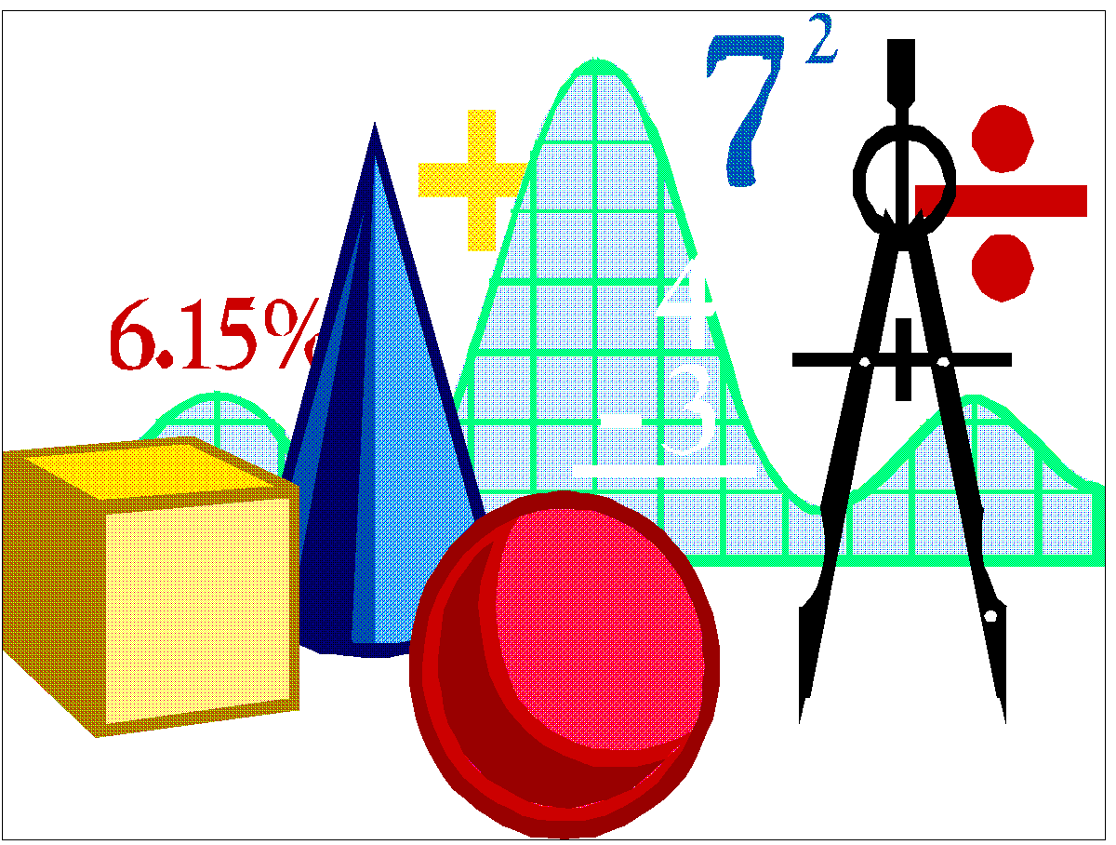  Matematiksel İfade | 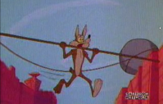  Fiziksel karşılığı(*)  (Hareket denkleminde) | 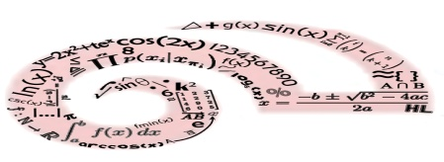
V(t) fonksiyonunun $t_{0}$=5 noktasındaki türevi | V(t) hareket denklemiyle hareket eden hareketlinin 5. Saniyedeki anlık hızı | $$V^{'}\left(5\right)=\lim_{h→0}{\frac{V\left(5+h\right)-V(5)}{h}}$$
 | V(t) hareket denklemiyle hareket eden hareketlinin 3. Saniyedeki anlık hızı | $$V^{'}\left(3\right)=\lim_{h→0}{\frac{V\left(3+h\right)-V(3)}{h}}$$
V(t) fonksiyonunun $t_{0}$=10 noktasındaki türevi

 |  | $$V^{'}\left(1\right)=\lim_{h→0}{\frac{V\left(1+h\right)-V(1)}{h}}$$
 | V(t) hareket denklemiyle hareket eden hareketlinin 7. Saniyedeki anlık hızı

Not: Bu matematiksel ifadenin fizikteki tek karşılığı bu değildir. Yanlış anlamayınız. V(t) zamana bağlı hareket denklemi iken türevi Anlık hızını vermektedir. Örneğin Eğer V(t) zamana bağlı hız denklemi ise türevi anlık ivmeyi vermektedir.
- Zamana bağlı hareket denklemi $V:IR→IR$ ,$t→V\left(t\right)=t^{2}-1$, olan bir hareketlinin t=3. Saniyedeki anlık hızını bulunuz?

Öğretmen bundan sonra etkinlik-3 kâğıdını dağıtır. Şu açıklamaları yapar.
Arkadaşlar ikinci etkinliğimizle türevi geometrik uygulamalar yardımıyla tanımlayabileceksiniz. Türevin geometrik olarak ne anlama geldiğini anlayacaksınız.
Aşağıdaki Etkinlik -3 ile öğrencilerden beklenenler:
Bu etkinlikle öğretmenin amaçladığı sezgisel olarak teğet doğru nedir öğrencilere onu sezdirmektir. Etkinlik-3’ün bölümlerinin amaçları ile bu bölümlerde kullanılmasını düşündüğümüz teknikleri anlatmakta fayda görüyoruz.
Etkinlik 3.1. ile bir eğrinin istenen bir noktadaki teğetinin sezgisel olarak öğrenciler tarafından nasıl anlaşıldığını öğrenmek. Onlara sezgisel olarak teğet doğruyu sezdirmektir. Burada öğrencilerden teğet doğru hakkındaki fikirlerini yazmalarını bekliyoruz. Kullandığımız teknik fikir yürütmedir. Öğretmen öğrencilere şöyle bir açıklama yapar;
Şimdi Etkinlik 3.1.’deki grafiklere bakın ve teğetin ne anlama geldiğini kendi cümlelerinizle yazın.
Etkinlik 3.2. ile Etkinlik 4’e hazırlık yapmak ve öğrencilerin ön bilgilerini hatırlamasını sağlamaktır.

ETKİNLİK-3(25 dk.)

3.1 Bir Fonksiyonun Herhangi Bir Noktasındaki Teğeti
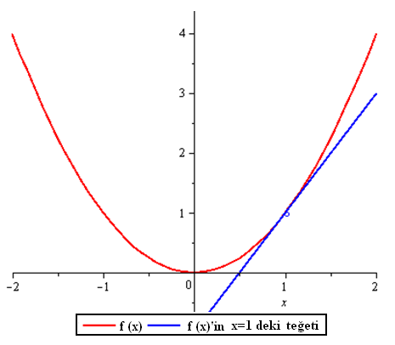
$y={x^{3}}^{'}ün x=1 noktasındaki teğeti$ $y={x^{2}}^{'}nin x=1 noktasındaki teğeti$

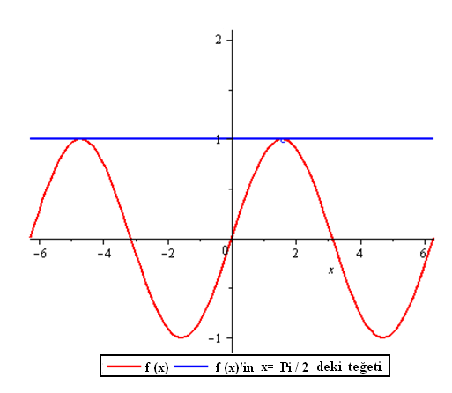
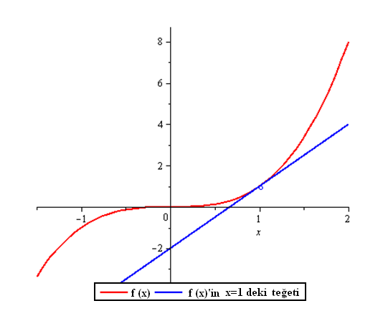

$$y=sinx^{'}in x=\frac{π}{2}deki teğeti$$

Yukarıdaki grafiklerde kırmızı renkte olan fonksiyonların, bir noktalarındaki teğetleri çizilmiştir. Sizce teğet ne demektir? Kendi cümlelerinizle tanımlamaya çalışınız.

…………………………………………………………………………………………………………………………………………………………………………………………………………………………………………………………………………………………………………………………………………………………………………………….......

3.2. Bir Doğrunun Eğimi
Aşağıda iki noktası bilinen doğruların eğimini yazınız. (m:Eğim)

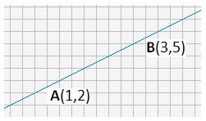 | 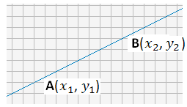

Öğretmen bundan sonra Etkinlik-4 kâğıdını dağıtır.
Aşağıdaki Etkinlik -4 ile öğrencilerden beklenenler:
Bu etkinlikle öğretmenin amaçladığı türevin geometrik olarak ne anlama geldiği ile ilgili bir ön çalışma yaptırmaktır. Etkinlik-4’ün bölümlerinin amaçları ile bu bölümlerde kullanılmasını düşündüğümüz teknikleri anlatmakta fayda görüyoruz.
Etkinlik 4.1.’de grafiklerdeki bilgileri tabloya aktartmaktır. Bu bölümdeki grafiklerde kesen doğru sağdan teğete yaklaşmaktadır. Öğretmen bu kısımda tablo doldurma ve soru cevap tekniği ile dersi işlemektedir. Ayrıca tekrar dikkati toplama ve etkinliklere destek olması amacıyla animasyon (gösteri) hazırlandı. Öğretmen öğrencileri şu sorularla veya açıklamalarla hedefe yönlendirebilir;
Arkadaşlar şimdi 4.1.deki grafik 1’e bakın. Grafiği birlikte inceleyelim.
Öğretmenin bu aşamada tahtayı kullanmasının faydalı olacağı görüşündeyiz. Öğretmen tahtaya parabolü, AB kesenini çizer. Uygulamanın amacını açıklar. Animasyonu izlettirir. (AÇIKLAMA: Animasyon “animasyonlar” klasörünün içindeki “animasyon2” dosyasıdır. Animasyonu Macromedia Flash Player Programı ile hazırladık. “swf” uzantılı bir dosyadır. Bu dosya tüm bilgisayarlarda çalıştırılabilir. Flash Player programına gerek yoktur. Bu animasyonu da animasyon1 gibi çalıştırabilirsiniz. Yalnız şuna dikkat ediniz “animasyonlar” klasörünün içindeki dosyaları silmeyiniz. Animasyonlar çalışmayabilir.) Varsa soruları öğrencilerin sorularını alırlar.

Etkinlik 4.2.’de Bu bölümdeki grafiklerde kesen doğru soldan teğete yaklaşmaktadır.

ETKİNLİK-4(30 dk.)

4.1. Amacımız?
Amacımız $y=x^{2}$ fonksiyonunu inceleyerek, bu fonksiyonun x=2 noktasındaki türevi ile $y=x^{2}$ fonksiyonun bu noktadaki teğeti arasındaki ilişkiyi anlamak. Bunun için grafiklerdeki AB doğrularının eğimlerini hesaplayacağız. Önce B noktasını A noktasının sağından yaklaştırarak hesaplarımızı yapalım. Bunun için tablo 1’i doldurunuz.
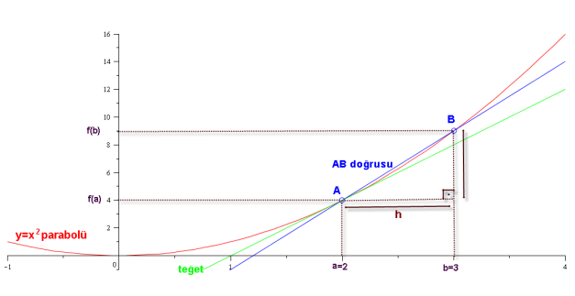
Grafik-1
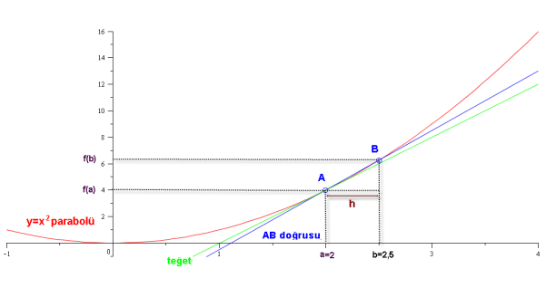
Grafik-2
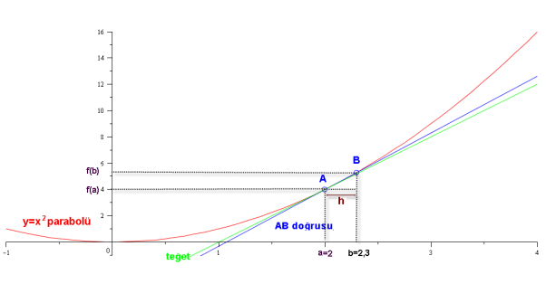
Grafik-3
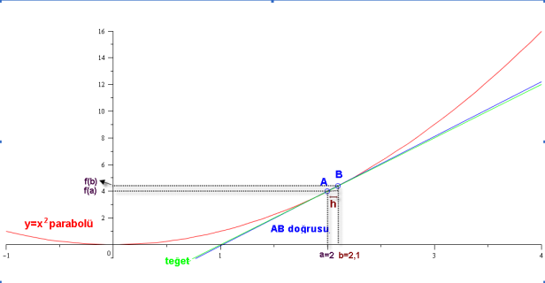
Grafik-4
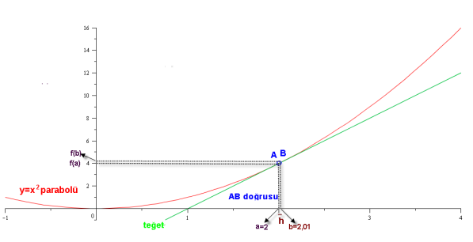
Grafik-5

Not: Aşağıda tabloda h değeri için; h=b-a, A(a,f(a)); B(b,f(b))
Grafik | A noktasının koordinatları | B noktasının koordinatları | AB doğrusunun Eğimi | h | h değeri hangi değere yaklaşıyor? | AB doğrusunun "h" ve "a" ya bağlı eğimi
1 | $$(2,f(2))$$ | $$(3,f(3))$$ | $$\frac{f\left(3\right)-f(2) }{3-2}$$ |  |  | $$\frac{f\left(2+h\right)-f(2) }{h}$$
2 | $(2,f(2))$ |  |  |  |  | $$\frac{f\left(2+h\right)-f(2) }{h}$$
3 | $(2,f(2))$ |  |  |  |  | $$\frac{f\left(2+h\right)-f(2) }{h}$$
4 | $(2,f(2))$ |  |  |  |  | $$\frac{f\left(2+h\right)-f(2) }{h}$$
5 | $(2,f(2))$ |  |  |  |  | $$\frac{f\left(2+h\right)-f(2) }{h}$$
Tablo 1

4.2. Şimdi de B Noktası A Noktasına Soldan Yaklaşsın…
Şimdi de B noktasını A noktasının solundan yaklaştırarak hesaplarımızı yapalım. Bunun için tablo 2’yi doldurunuz.
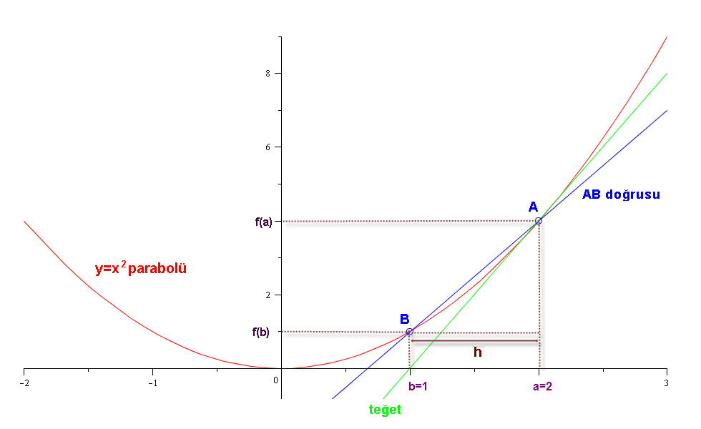
Grafik-6
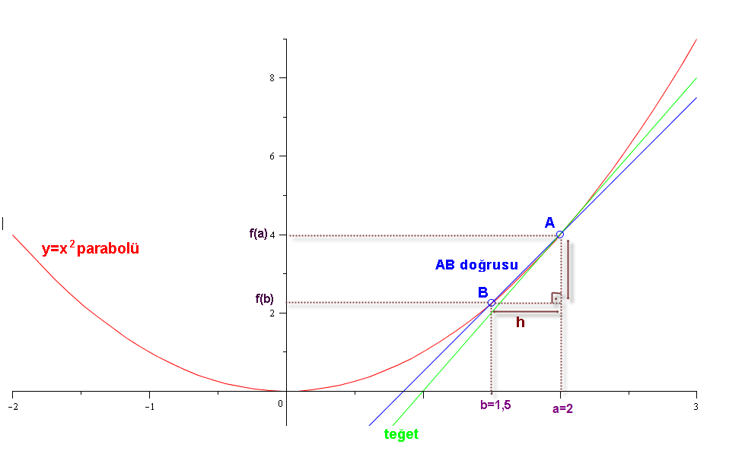
Grafik-7
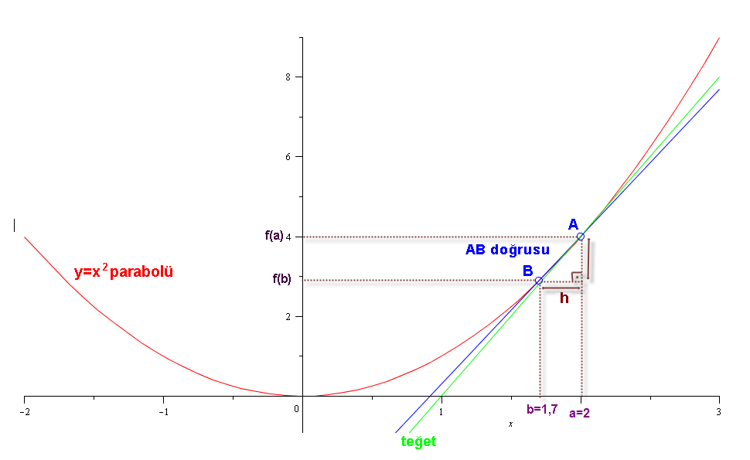
Grafik-8
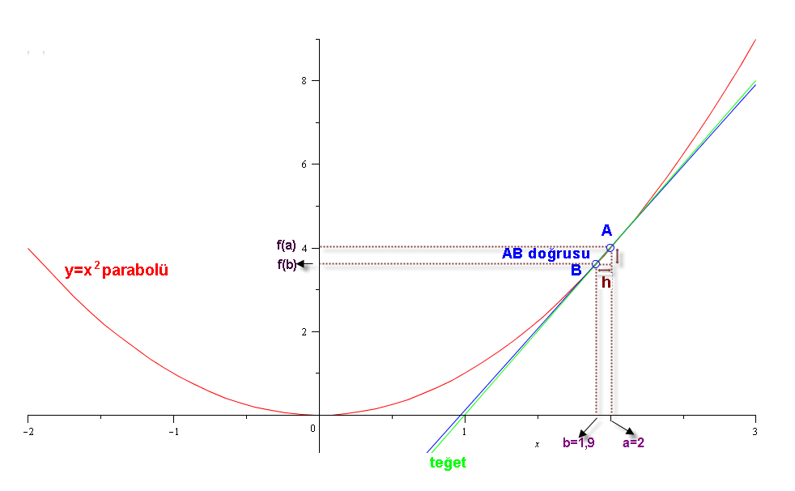
Grafik-9
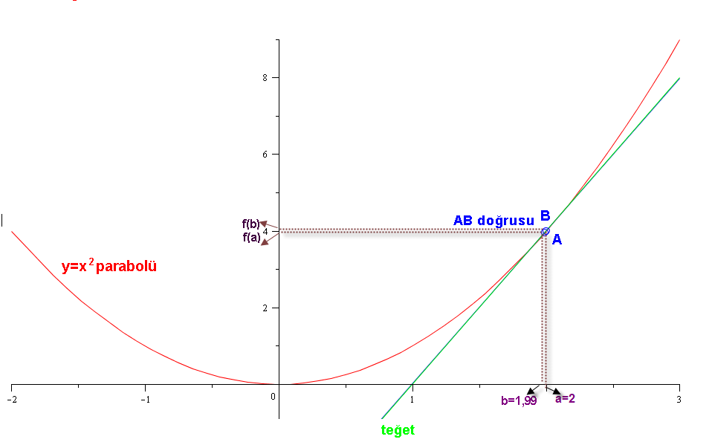
Grafik-10

Grafik | A noktasının koordinatları | B noktasının koordinatları | AB doğrusunun Eğimi | h değeri hangi değere yaklaşıyor? | AB doğrusunun "h" ve "a" ya bağlı eğimi
6 | $(2,f(2))$ | $(1,f(1))$ | $$\frac{f\left(1\right)-f(2) }{2-3}$$ |  | $$\frac{f\left(2+h\right)-f(2) }{h}$$
7 | $(2,f(2))$ |  |  |  | $$\frac{f\left(2+h\right)-f(2) }{h}$$
8 | $(2,f(2))$ |  |  |  | $$\frac{f\left(2+h\right)-f(2) }{h}$$
9 | $(2,f(2))$ |  |  |  | $$\frac{f\left(2+h\right)-f(2) }{h}$$
10 | $(2,f(2))$ |  |  |  | $$\frac{f\left(2+h\right)-f(2) }{h}$$
Tablo 2

Öğretmen bundan sonra Etkinlik-5 kâğıdını dağıtır.
Aşağıdaki Etkinlik -5 ile öğrencilerden beklenenler:
Bu etkinlikle öğretmenin amaçladığı türevin geometrik olarak ne anlama geldiğini öğrenciye keşfettirmektir. Etkinlik-5’in bölümlerinin amaçları ile bu bölümlerde kullanılmasını düşündüğümüz teknikleri anlatmakta fayda görüyoruz.
Etkinlik 5.1. ile öğrencilerin etkinlik 4’teki tablolardan yaptıkları çıkarımlarla türevi tanımlamalarına yardımcı olmayı amaçladık. Öğretmen bu kısımda ağılıklı olarak soru cevap tekniğini kullanmaktadır. Öğretmen etkinlik kağıtlarındaki soruların sırasıyla üzerinde durur.
Etkinlik 5.2. ile öğrencilerin türevin matematiksel tanımını tekrarlamalarını ve tanıma göre bir fonksiyonun herhangi bir noktasındaki türevinin limit ifadesini yazmalarını amaçladık. Öğretmen bu kısımda limitin matematiksel tanımını düz anlatım tekniği ile anlatır ve tahtaya yazar.
Ara Değerlendirme 3(5 dk.)
Öğretmen çalışma kâğıtlarını kapattırır ve defterlerinden küçük kâğıt parçaları koparmalarını ister. Burada öğretmenin bu uygulama ile topladığı kâğıtları süreç değerlendirmesinde kullanması gerektiğini düşündük. Ve şu soruyu sorar:
Şimdi f fonksiyonunun x=2 noktasındaki türevini tanıma uygun olarak tanıma bakmadan yazmaya çalışın.
Öğretmen tüm kâğıtları toplar.

Etkinlik 5.3. ile öğrencilerin türevin geometrik olarak ne anlama geldiğini söylemelerini ve bunu pekiştirmelerini istedik. Öğretmen burada tablo okuma tekniği ile öğrencilerin önermeyi tamamlamasını istemektedir. Öğrenilenlerin pekiştirilmesi için alıştırma olarak türevin geometrik anlamı ile ilgili tabloyu doldurmaları istenir.
Etkinlik 5.4. ile fonksiyonların türevlerini tanımdan hesaplamalarını istedik ve buna uygun bir alıştırma kağıdı düzenledik.

ETKİNLİK-5(30 dk.)

5.1. Teğetin Eğimi Nedir Sizce?

AB doğrularını her iki durumda da teğete yaklaştırmaya çalıştık. Şimdi tekrar şu soruları gözden geçirelim.
- AB doğrularının eğimi h değerine bağlı olarak$\frac{f\left(2+h\right)-f(2) }{h}$ ifadesi ile hesaplanıyor. AB doğrusu teğete yaklaştıkça h değeri hangi değere yaklaşmaktadır?
………………………………………………………………………………………………………………………….

  - Sizden x=2 noktasındaki teğetin eğimi istenseydi, tablo-1 ve tablo-2’den hangi satırlar teğetin eğimine en yakın sonuçları verirdi?
……………………………………………………………………………………………………………………………

- Teğetin eğimi için $\lim_{h→0}{\frac{f\left(2+h\right)-f(2) }{h}}$ değerini kullana bilir miyiz?
……………………………………………………………………………………………………………………………

Şimdi aşağıdaki bölüme geçiniz. Tanımı okuyup tanımla ilgili uygulamayı yapınız ve tekrar bu bölüme göz atın.

5.2. Türevin Tanımı

TANIM: $f:IR→IR$ ,$x→f\left(x\right)$ bir fonksiyon olsun. $a∈IR$ olmak üzere,
$$\lim_{h→0}{\frac{f\left(a+h\right)-f(a)}{h}}$$
Limiti varsa. Bu limite f ‘nin $x=a$ noktasındaki türevi denir ve $f^{'}(a)$ ile gösterilir. Yani;
$$f^{'}\left(a\right)=\lim_{h→0}{\frac{f\left(a+h\right)-f(a)}{h}}$$

- Şimdi siz de, $f$ fonksiyonun $x=2$ noktasındaki türevini yukarıdaki tanıma uygun olarak yazınız.
……………………………………………………………………………………………………………………………

5.3. Türevin Geometrik Anlamı
Şimdi de aşağıdaki önermeyi tamamlayınız
“Bir f fonksiyonunun $x=a$noktasındaki türevi, o fonksiyonun $x=a$ noktasındaki ………………………………………………………………………………………………………………………………………

Aşağıdaki tabloyu uygun şekilde doldurunuz.
Matematiksel İfade | Geometrik Karşılığı
f(x) fonksiyonunun $x_{0}$=5 noktasındaki türevi | f(x) fonksiyonunun 5 noktasındaki teğetinin eğimi | f ’(5)=$\lim_{h→0}{\frac{f\left(5+h\right)-f(5)}{h}}$
… | f(x) fonksiyonunun 3 noktasındaki teğetinin eğimi | f ’(3)=$\lim_{h→0}{\frac{f\left(3+h\right)-f(3)}{h}}$
f(x) fonksiyonunun $x_{0}$=10 noktasındaki türevi | … | …
… | … | f ’(1)=$\lim_{h→0}{\frac{f\left(1+h\right)-f(1)}{h}}$
… | f(x) fonksiyonunun 7 noktasındaki teğetinin eğimi | …

5.4. Fonksiyonların Türevlerini Tanımından Hesaplayalım
- $f:R→R, f\left(x\right)=2x+1$ fonksiyonunun $x=3$ noktasındaki türevini hesaplayınız.

- $f:R→R, f\left(x\right)=x^{2}+1$ fonksiyonunun $x=-1$ noktasındaki türevini hesaplayınız.

- $f:R→R, f\left(x\right)=10$ fonksiyonunun $x=-4$ noktasındaki türevini hesaplayınız.

- $f:R→\left[-1,1\right], f\left(x\right)=sinx$ fonksiyonunun $x=3$ noktasındaki türevini hesaplayınız.

Dersin sonlandırılması ve Özet(10 dk.):
Öğretmen son olarak türevin matematiksel tanımını sözlü olarak yapmalarını amaçlamaktadır. Bu son çalışmada tartışma tekniği olan küçük grup tartışması yapılmasında büyük bir yarar olacağı kanısındayız. Bu çalışma ile öğrencilerden şu genel türev ifadesine ulaşmaları istenmektedir.
Türev: Bağımlı değişkendeki değişimin bağımsız değişkendeki değişime oranının limit durumudur.
Bunun için öğretmen sırasıyla şu adımları izleyebilir;
- Öğretmen bağımlı değişken bağımsız değişken kavramlarını açıklar.
- Öğrencilerden türevi sözlü olarak ifade etmelerini ister.
- Öğrencilere tartışma için şu soruyu yöneltir;
Verdiğim etkinlik kâğıtlarındaki türev tanımlarına göre sizden türevi ifade etmenizi istiyorum.
Şimdi 4’er kişilik gruplar olun ve aranızda 5’er dakika tartışın. Son iki dakikada da grubunuzda ulaştığınız fikri yazın. Seçtiğiniz sözcü onu yüksek sesle okusun.
- Öğretmen tüm gruplardan fikirlerini aldıktan sonra doğru olan ifadeyi söyler.

Ödev:
Silindir biçiminde tank 600 litre su ile doludur. Dibinde açılan delik yardımıyla bu tank 60 dakikada boşaltılmaktadır. Delik açıldıktan t dakika sonra, tankta kalan su miktarı,
$$H\left(t\right)=\frac{1}{6}.{(60-t)}^{2}$$
olarak verilmektedir. Delik açıldıktan 15 dk. ve 45 dk. sonraki suyun anlık akış hızını bulunuz.

